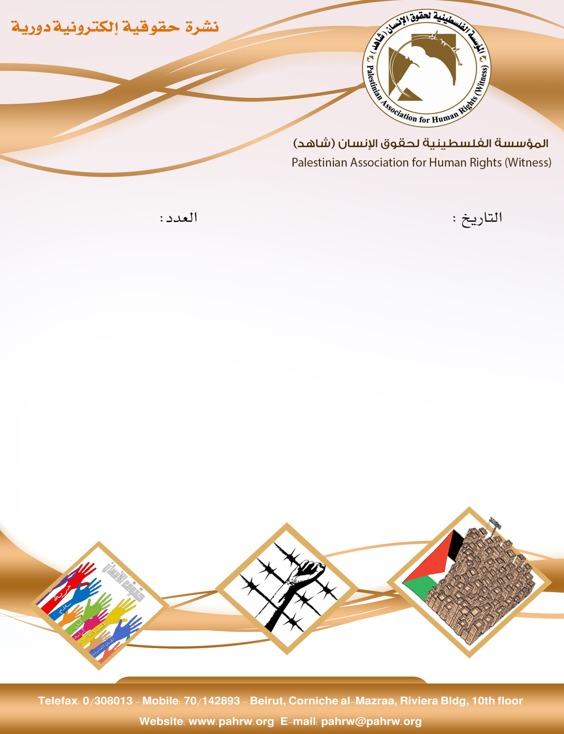

218
10/4/2017

هيئة شؤون الاسرى: الاحتلال يعتقل 509 فلسطينياً خلال شهر آذار
أشارت مؤسسات تعنى بشؤون الاسرى وحقوق الانسان، يوم الاحد 9 نيسان 2017 الى أن سلطات الاحتلال اعتقلت خلال شهر آذار 2017 509 فلسطينياً من الضفة الغربية وقطاع غزة والقدس، بينهم 75 طفلاً، 13 إمرأة بينهم فتاتان قاصرتان ونائب في المجلس التشريعي ( سميرة حلايقة) و5 صحافيين.) هيئة شؤون الاسرى، 9/4/2017(

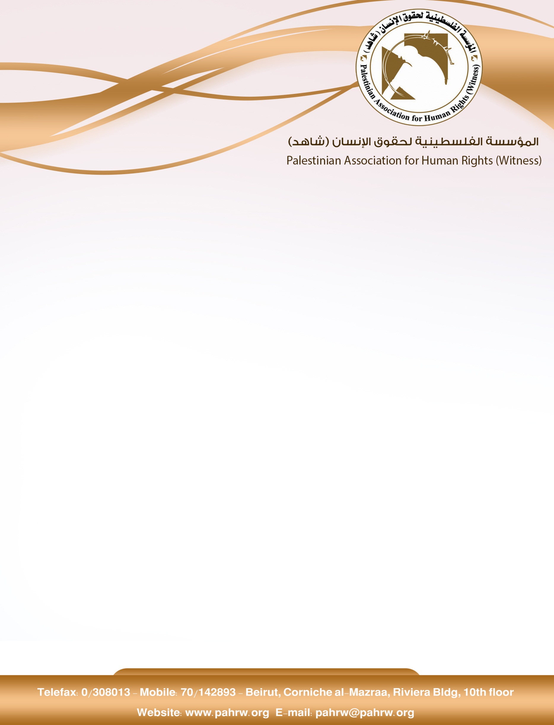

مجلس منظمات حقوق الانسان الفلسطينية :حسم وقطع الرواتب في غزة ينذر بتداعيات كارثية
قامت الحكومة الفلسطينية بخصم نسب متفاوتة من رواتب الموظفون الحكوميون في قطاع غزة تجاوز حدها الادنى ثلث الراتب، فيما قطعت رواتب 543 من العاملين في جامعة الاقصى الحكومية في غزة. إن مجلس منظمات حقوق الانسان الفلسطينية إذ يستهجن تطبيق أي سياسات حكومية تقشفية على موظفي قطاع غزة فقط الذين يعيشون حصاراً خانقاً، فإنه يدعو الحكومة الفلسطينية الى سرعة التراجع عن قرارها والنظر في تداعياتها الخطبرة التي ستطال مجمل مناحي الحياة في قطاع غزة، وأن أي سياسة تقشفية يجب أن تطال كافة النفقات الحكومية. (مركز الميزان لحقوق الانسان 6/4/2017).
مؤسسة القدس الدولية: سلطات الاحتلال تستمر باجراءات القمع والتهويد في مدينة القدس
ذكرت مؤسسة القدس الدولية في تقرير حصاد القدس للشهر الماضي أن" قوات الاحتلال هدمت 8 منازل في القدس المحتلة وأغلقت منزل الشهيد فادي قنبر بالاسمنت في حي جبل المكبر، جنوب شرق القدش المحتلة، كما أخطرت بالهدم منزلاً في بلدة سلوان، جنوب المسجد الاقصى المبارك، وأجبرت مواطنين مقدسيين على هدم منزلهما بنفسهما في بلدة سلوان وحي بيت حنينا". واستشهد شاب مقدسي وسيدة أخرى، وجرح العديد من المقدسيين في مواجهات مع قوات الاحتلال الإسرائيلي التي واصلت اقتحام القرى والبلدات الفلسطينية.(مؤسسة القدس الدولية 5/4/2017).
قوات الاحتلال تقطع 300 شجرة زيتون قرب رام الله
وقال المزارع علي الحاج، من بلدة "مخماس"، شرقي رام الله، بحسب وكالة الأناضول، إن عددا من المستوطنين قطعوا نحو (300) شجرة زيتون في البلدة في ساعة متأخرة من مساء الأحد. وبين "الحاج" أن المستوطنين حاولوا مرات عدة السيطرة على جزء من أراضي البلدة والبناء عليها.(المركز الفلسطيني للاعلام، 10/4/2017)

قوات الاحتلال تطلق أكثر من 25 طلقاً نارياً على الطفل أحمد غزال
قامت قوات الاحتلال يوم السبت 1/4/2017 بقتل الطفل أحمد غزال، 17 عاماً، من مدينة نابلس بعد تنفيذ عملية طعن في البلدة القديمة في القدس المحتلة. وذلك بعد مطاردته ومحاصرته بمدخل بناية صغير حيث كان بالامكان اعتقاله كما ذكر شهود العيان ولكن قوات الاحتلال اطلقت صوبه أكثر من 25 طلقاً نارياً من مسافة قريبة أودت بحياته على الفور وإصابة بعض المواطنين.( المركز الفلسطيني لحقوق الانسان، التقرير الاسبوعي حول الانتهاكات الاسرائيلية في الارض الفلسطينية المحتلة 6/4/2017).
تضامناً مع الاسرى نقابة الاطباء تعلن الاضراب عن الطعام
أعلنت نقابة الاطباء الفلسطينيين عن الاضراب عن الطعام يوم 17 نيسان 2017 في ذكرى يوم " يوم الاسير الفلسطيني" تضامناً مع الاسرى في سجون الاحتلال الاسرائيلي. وقال نقيب الأطباء الفلسطينيين، نظام نجيب، في تصريحات لـ "قدس برس"، إن "الإضراب عن الطعام سينظم من قبل الأطباء نصرة للأسرى، وتضامناً مع مطالبهم العادلة ومساندة لإضرابهم المقرر في يوم الأسير".(القدس برس، 8/4/2017).
اقتحام المسجد الاقصى بحراسة مشددة من قوات الاحتلال الاسرائيلي
اقتحم عدد من المستوطنين صباح اليوم الاثنين 10/4/2017، المسجد الأقصى المبارك،بحماية قوات الاحتلال بعد أن دعت يوم أمس منظمات الهيكل وشخصيات يهودية معروفة بالتعصب والتطرف، لاقتحام المسجد الاقصى وذبح قرابين الفصح داخله.(وكالة قدس نت للانباء، 10/4/2017).

